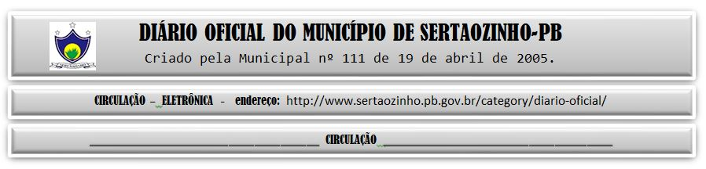

|  |
| --- |
| **ESTADO DA PARAÍBA**  **PREFEITURA MUNICIPAL DE SERTÃOZINHO**    **EXTRATO DE CONTRATO**  OBJETO: Contratação de empresa prestação de serviços técnicos especializados na área contábil, correspondendo a elaboração da contabilidade desta prefeitura, com vista ao fiel cumprimento da legislação pertinente e as normas e regulamentos ditados pelos órgãos fiscalizadores. FUNDAMENTO LEGAL: Inexigibilidade de Licitação nº IN00002/2023. DOTAÇÃO: Recursos Próprios do Município de Sertãozinho: 02.02.2.006.04.122.1003.3.3.90.36.00.00.00.00.00.0500 02.02.2.006.04.122.1003.3.3.90.39.00.00.00.00.00.0500 02.03.2.008.04.122.1003.3.3.90.36.00.00.00.00.00.0500 02.03.2.008.04.122.1003.3.3.90.39.00.00.00.00.00.0500. VIGÊNCIA: até o final do exercício financeiro de 2023. PARTES CONTRATANTES: Prefeitura Municipal de Sertãozinho e: CT Nº 00012/2023 - 09.02.23 - MACEDO CONTABILIDADE E AUDITORIA PUBLICA LTDA - R$ 84.000,00. |